**Athif Zakiyanto_QA Kelas A**

**Section 17-From Manual to Automation Testing**

1. Deskripsikan hasil pengujian secara otomatis berikut ini

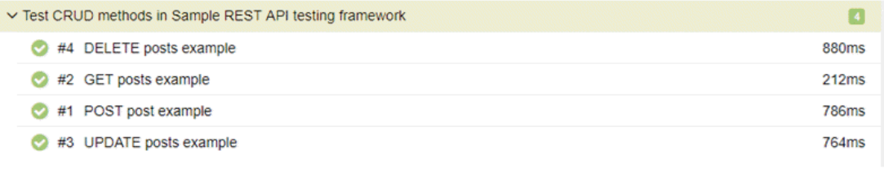

Jawab :

Pengujian otomatis di atas merupakan pengujain terhadap sebuah API pada, pada pengujian tersebut terdapat 4 method yang digunakan yaitu GET, POST, DELETE dan UPDATE yang digunakan untuk menguji “posts example” dan dari gambar diatas dapat kita ketahui bahwa semua pengujian yang dijalankan berhasil dilakukan atau berstatus *Passed*.

1. Deskripsikan hasil pengujian secara otomatis berikut ini

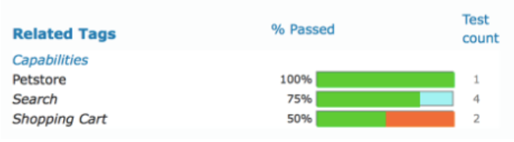

Jawab :

Pada gambar di atas dapat kita deskripsikan bahwa terdapat 3 scenario pengujian yaitu Petstore, Search dan Shopping Cart. Untuk skenario Petstore terdapat 1 test yang dijalankan dan hasil tets keberhasilan yang didapatkan adalah 100%, untuk skenario Search terdapat 4 test yang dijalankan dan hasil tets keberhasilan yang didapatkan adalah 75%, dan untuk skenario Shopping Cart terdapat 2 test yang dijalankan dan hasil tets keberhasilan yang didapatkan adalah 50%.